A01

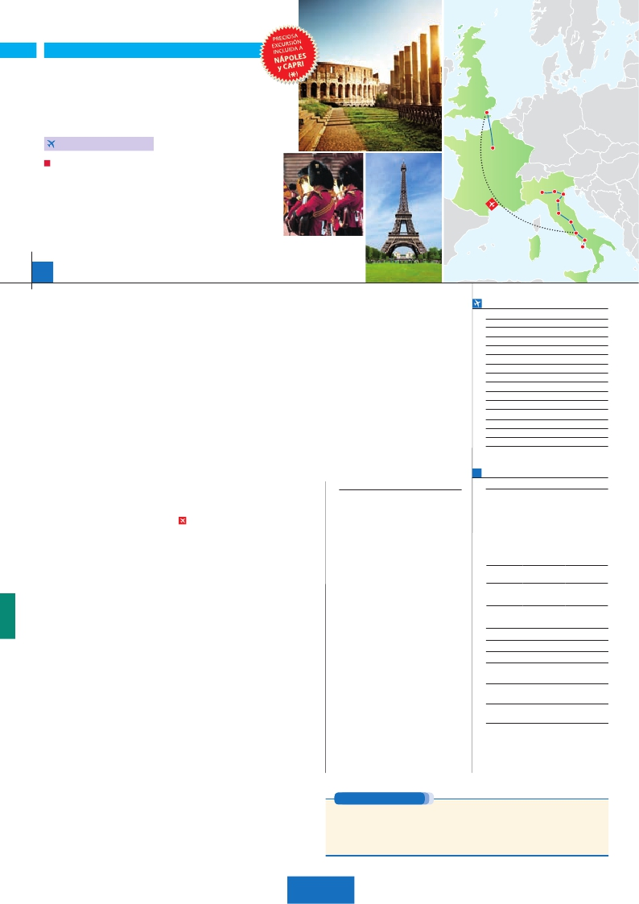

Inicio Milán - Fin París

ITALIA SOÑADA

**+** LONDRES Y PARÍS

**1** noche en Milán,**2** Venecia,**1** Florencia,**3** Roma,**3** Londres y**3** París

Londres

**ROMA-LONDRES EN AVIóN**

DOS OPCIONES

París

**1.** Alojamiento y desayuno:

Milán

• Visitas panorámicas a: Venecia, Florencia, Roma, Londres y París

• Crucero por las típicas islas venecianas

• París iluminado. Subida a la Torre Eiffel. Paseo en barco por el Sena

Verona

Venecia

Padua

Florencia

**2.** Con 7 comidas más:

• Mismas visitas incluidas en la opción 1

• Roma Barroca, Museos Vaticanos y Capilla Sixtina y Nápoles y Capri

14 días

...  desde 1.675 $ USA

Asís

Roma

Capri

Nápoles

**DÍA 1.** (Lunes)**MILÁN**

Traslados aeropuerto-hotel-aeropuerto(1).

Ciudad     Baja   Media Alta  Spto.

Llegada a Milán, asistencia en el aeropuerto y

traslado al hotel. Tiempo libre. Cena (incluida

en opc. 2) y alojamiento.

**DÍA 2.** (Martes)**MILAN-VERONA-VENECIA**

Desayuno buffet. Mañana libre, Salida hacia

Verona, la ciudad de Romeo y Julieta. Tiempo

libre para visitar la casa de Julieta, situada cerca

de Piazza Erbe. Continuación del viaje hasta Ve-

necia. Cena y alojamiento.

**DÍA 3.** (Miércoles)**VENECIA**

Estancia en régimen de media pensión. Por la

mañana, traslado hacia la Plaza de San Mar-

cos. Efectuaremos un recorrido en barco por la

laguna y las bellas islas venecianas. Empezare-

mos nuestra visita panorámica por la impresio-

nante Plaza de San Marcos, en la que se reúne

arte griego, medieval, bizantino y veneciano,

formando un maravilloso conjunto arquitectó-

nico con la Basílica de San Marcos, la Torre del

Reloj, el puente de los Suspiros, Campanille y

Palacio Ducal. Visita a una fábrica de cristal de

Murano. Resto del tiempo libre. Alojamiento.

**DÍA 4.** (Jueves)**VENECIA-PADUA-**

**FLORENCIA**

Desayuno buffet. Salida hacia Padua, ciudad

universitaria, donde destaca su magnífica Plaza

Prato della Valle. Continuación del viaje hacia

Florencia. Visita panorámica de la ciudad;

tras los pasos le Leonardo y Miguel Ángel, nos

acercaremos a conocer las claves del Renaci-

miento. En la Catedral de Santa Mª de las Flo-

res, contemplaremos su magnífica cúpula del

arquitecto Brunelleschi. Visitaremos también la

Plaza de la Signoria, el Palacio de Gobierno de

los Medici y el Campanille de Giotto. Resto del

día libre. Cena (incluida en opc. 2) y alojamiento.

**DÍA 5.** (Viernes)**FLORENCIA-ASIS-ROMA**

Desayuno buffet. Salida hacia Asís. Visita-

remos la Basílica de San Francisco. Conti-

nuación del viaje hasta Roma. Presentamos la

capital del Tiber con una visita panorámica

en autobús al corazón de la Roma antigua, co-

nociendo la Isla Tiberina y el Trastevere, las

colinas del Aventino y la colina del Palatino.

Asimismo, podremos admirar también el Coli-

seo, el Circo Máximo, o el Arco de Triunfo de

Constantino, del año 315 d.C y la Plaza de Ve-

necia y el Campidoglio. También disfrutaremos

de las vistas del Foro Romano. Por la tarde, rea-

dro (incluida en opc. 2). Tiempo libre durante el

cual podrá visitar por su cuenta las Basílicas

Mayores y Catacumbas; Santa María la Ma-

yor. Resto del día libre. Cena (incluida en opc.

2) y alojamiento.

**DÍA 7.** (Domingo)**ROMA**

**Excursión incluida a Nápoles y Capri**

Media pensión. Preciosa excursión de todo

el día a Nápoles y Capri (incluida en opc. 2).

Salida por la mañana en autocar hacia Nápoles.

Una visita panorámica de la Bahía es un espec-

táculo inolvidable; esto bastaría para llevarse de

la capital del Mezzogiorno italiano un recuerdo

único. Existe la posibilidad de visitar también

Pompeya (opcional). En Nápoles tomaremos el

barco que nos llevará a la isla de Capri. Paseo

por Capri y tiempo libre para visitar los magnífi-

cos jardines de Augusto. Almuerzo. Por la tarde

tiempo libre para recorrer las elegantes calles.

Al final de la tarde regresaremos a Roma. Cena

(incluida en opc. 2) y alojamiento.

**DÍA 8.** (Lunes)**ROMA-LONDRES**

Viaje en avión

Si lo desea podemos facilitarle este billete de avión

por 150 $ (neto). Tasas incluidas.

Desayuno buffet. A la hora que se indique,

traslado incluido al aeropuerto de Roma para

embarcar en avión con destino Londres (vuelo

no incluido). Llegada y traslado incluido al hotel.

Alojamiento.

**DÍA 9.** (Martes)**LONDRES**

Desayuno. Por la mañana efectuaremos la

visita panorámica de la ciudad, admiraremos

el Palacio Real; el Palacio de Westminster, una

impresionante edificación neogótica dorada,

actual centro político de Gran Bretaña y de la

Commonwealth; la famosa Torre del Reloj, más

conocida como el «Big Ben»; el Palacio de Buc-

kingham, residencia oficial de la monarquía britá-

nica etc. Resto del día libre. Alojamiento.

**DÍA 10.** (Miércoles)**LONDRES**

Desayuno. Día libre en la ciudad más cosmo-

polita del mundo, tiempo para efectuar com-

pras y visitas de interés. Alojamiento.

**DÍA 11.** (Jueves)**LONDRES-PARÍS**

Desayuno. Salida hacia Dover, cruce del Canal

de la Mancha en ferry y continuación en bus

hasta París. Llegada, asistencia y traslado al

hotel. Alojamiento. Excursión incluida al París

el Palacio y los Jardines de Luxemburgo; la To-

rre Eiffel símbolo de parís y de Francia; la Plaza

de la Concordía, la Plaza Etoile con el Arco del

Triunfo, Plaza Vendôme, La Opera Garnier, etc.

A continuación, efectuaremos el embarque

para dar un paseo en barco por el Sena. Des-

pués subiremos al 2º piso de la famosa Torre

Eiffel. Terminaremos el día con un recorrido a

pie por el barrio de Montmartre. Alojamiento.

**DÍA 13.** (Sábado)**PARÍS**

Desayuno buffet. Día libre. Ofrecemos la posi-

bilidad de efectuar alguna visita opcional:

• Palacio de Versalles

• Museo del Louvre

**DÍA 14.** (Domingo)**PARÍS**

Desayuno buffet. Fin del viaje y de nuestros

servicios.

**INCLUIDO EN EL TOUR**

l

l Guía correo y asistencia desde el

primer momento de llegada a Italia

hasta el final.

l Autopullman para el recorrido dentro

de Italia.

l Estancia en hoteles indicados o

similares, en habitaciones dobles con

baño o ducha.

l Comidas: (bebidas no incluidas).

Opc. 1: desayuno diario y 2 comidas

Opc. 2: desayuno diario y 7 comidas

l Visitas con guía local: Panorámica

de Venecia; Florencia; Roma; Londres;

París, Museos Vaticanos y Capilla

Sixtina con entradas (opc. 2); Roma

barroca (opc. 2); París iluminado.

l Visitas explicadas por nuestro guía

correo: Visita a Verona; Padua; Asís.

l Otros atractivos incluidos en el viaje:

Recorrido en barco por las típicas islas

venecianas; excursión a Nápoles y

Capri (opc. 2); Torre Eiffel, Paseo en

barco por el Sena.

l Visitas a Basílicas: S. Pedro en Roma,

San Antonio en Padua y San Francisco

de Asís.

l Seguro de viaje.

l Tasas de alojamiento en Italia.

(1) No incluido el traslado del día 14.

**FECHAS DE INICIO MILÁN**

• 2017

Marzo        20  27

Abril          3  10  17  24

Mayo         1   8  15  22  29

Junio         5  12  19  26

Julio          3  10  17  24  31

Agosto        7  14  21  28

Septiembre     4  11  18  25

Octubre       2   9  16  23  30

Noviembre      6  13  20  27

Diciembre      4  11  18  25

• 2018

Enero         1   8  15  22  29

Febrero        5  12  19  26

Marzo         5

n T. Baja n T. Media n T. Alta

**PRECIOS POR PERSONA $ USA en hab. doble**

Opc. 1  Opc. 2

n Temporada Baja.. . . . . . . .  1.675 1.930

n Temporada Media. . . . . . .  1.750 2.010

n Temporada Alta. . . . . . . . .  1.900 2.150

Spto. habitación individual. . .  715  715

Bono de anulación sin gastos. .   30   30

•**NOCHES EXTRAS por persona en AD**

Indiv.

Milán..........   75   80  105   60

París...........   80   95  105   60

**HOTELES previstos o similares**

**Roma**    Fleming/NH Area ****    Ciudad

**Florencia**  Villa Gabriele****      Ciudad

**Venecia**   Villa Fiorita ****      Monastier

**Milán**    Milano Niguarda****    Bresso

Century ****         Ciudad

**Londres**  Royal National ***      Centro

Thistle Barbican***     Ciudad

**París**    Mercure La Defense ****  Ciudad

Residhome Millenaire ****  Ciudad

Ver resto de hoteles y notas en págs. 41 y 60

**NOTAS**

(*) Opción 2.

• Ver resto de notas en págs. 41 y 60.

lizaremos la visita de Roma barroca (incluida en

opc. 2). Cena (incluida en opc. 2) y alojamiento.

**DÍA 6.** (Sábado)**ROMA**

Desayuno buffet. Hoy tenemos una visita inte-

resantísima a los Museos Vaticanos, Capilla

Sixtina y el interior de la Basílica de San Pe-

Iluminado.

**DÍA 12.** (Viernes)**PARÍS**

Desayuno buffet. Iniciaremos con la visita

panorámica de la ciudad, donde veremos: La

Catedral de Nôtre Damel; el Barrio Latino; la

Sorbona; el Panteón de los hombres ilustres;

**PRE O POST VIAJE**

• Si lo desea, añada 3 días extras en Madrid o Lisboa, o participe en un tour por Andalucía de 5 días.

Madrid.......................................   3 días / 2 noches    desde 235 $  ver pág. 237

Lisboa ......................................   3 días / 2 noches    desde 370 $  ver pág. 238

Andalucía y Toledo .................   5 días / 4 noches    desde 835 $  ver pág. 239

124 PANAVISIÓN